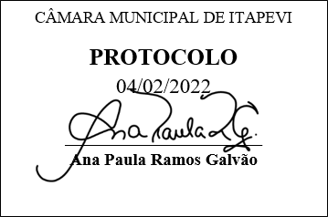
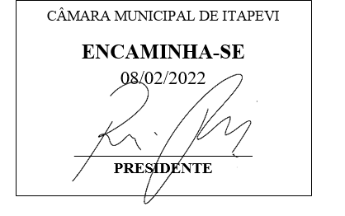
INDICAÇÃO nº 658/2022

Súmula: Solicita providências do Executivo junto a Secretaria Municipal de Esportes e Lazer – Sr. Cláudio Dutra Barros, para que realize a criação do “Centro de Ginasticas” nesse Município.

INDICO à Mesa, na forma regimental vigente, que seja oficiado ao Excelentíssimo Igor Soares Prefeito Municipal, junto a Secretaria Municipal de Esportes e Lazer, para que realize a criação do “Centro de Ginásticas” nesse Município.

JUSTIFICATIVA
Senhor Presidente,
Senhores Vereadores,
Senhoras Vereadoras.

Para despertar um maior interesse dos munícipes em relação as modalidades oferecendo a eles um local com estrutura de treino adequada para que possam desenvolver de uma maneira mais eficaz seu aprendizado, tanto para iniciantes como para atletas que representam o Município em competições.

Sala das Sessões Bemvindo Moreira Nery, 02 de fevereiro de 2022.

Mauricio Alonso Murakami
(Mauricio Japa)
Vereador

